**Bài thực hành Tuần 03**

**Yêu cầu: Hãy tạo 03 mạch con (subsurcuit):**

**1/ Mạch Half Adder**

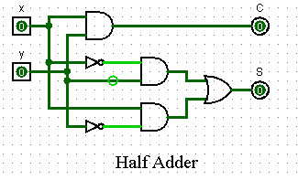

**2/ Mạch Full Adder**

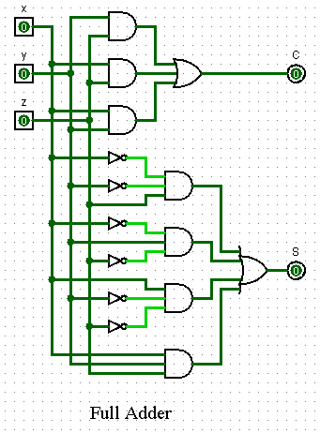

**3/ Mạch SR Flip-Flop**

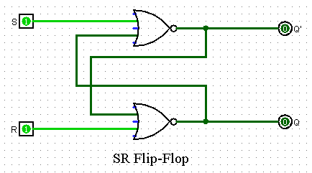

**4/ Yêu cầu: Hãy tạo mạch đèn Led 7 segments. Với 07 ký hiệu đầu ra D0, D1, D2, D3, D4, D5, D6 tương ứng như hình dưới**

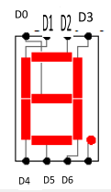

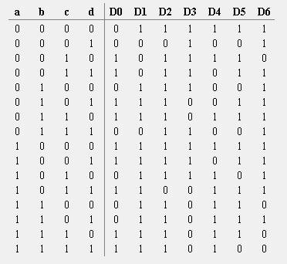

Gợi ý: Sử dụng Windows/Combinational Analysis để Sinh mạch tự động

**Trong mạch chính (main) thêm 3 Sub-Circuit ở trên vào (giống như hình bên dưới)**

